VIAVI Solutions als „Customers‘ Choice“ im Bereich Leistungsüberwachung und Fehlerdiagnose von Netzwerken ausgezeichnet

Netzwerkspezialist erzielt höchste Gesamtbewertung auf dem Online-Bewertungsportal Gartner Peer Insights

Der Netzwerkspezialist VIAVI Solutions wurde vom Online Bewertungsportal Gartner Peer Insights als „Customers‘ Choice“ im Bereich Network Performance Monitoring and Diagnostics (NPMD) ausgezeichnet. Im „Voice of the Customer“ Report vom Oktober 2020 konnte VIAVI mit 4,9 von 5,0 Sternen die höchste Gesamtbewertung unter den gelisteten NPMD-Lösungsanbietern erzielen.

Eningen, 18.11.2020 – Viavi Solutions Inc. (VIAVI) (NASDAQ: VIAV), einer der weltweit führenden Anbieter von Mess-, Überwachungs- und Sicherungslösungen für Kabel- und Funknetzwerke, wurde vom Online-Bewertungsportal Gartner Peer Insights als „Customers‘ Choice“ im Bereich der Leistungsüberwachung und Fehlerdiagnose von Netzwerken (NPMD) ausgezeichnet. Laut „Voice of the Customer“ Report vom Oktober 2020 erzielte VIAVI mit 4,9 von 5,0 Sternen die höchste Gesamtbewertung unter den bei Gartner Peer Insights gelisteten Anbietern für NPMD-Lösungen – basierend auf 54 Einzelbewertungen über einen Zeitraum von zwölf Monaten (01.08.2019-31.07.2020). Herausragende Ergebnisse erreichte der Netzwerkspezialist unter anderem in den Wertungskategorien „Bereitschaft zur Weiterempfehlung“, „Service und Support“ und „Produkteigenschaften“.
Für NPMD-Anwendungen stellt VIAVI Solutions mit dem Observer 18 eine Plattform zur Verfügung, die IT-Teams sowohl bei lokalen Anwendungen als auch in Cloud- und hybriden Umgebungen eine optimale Bereitstellung von Netzwerk-Diensten ermöglicht. Die Lösung basiert auf der schnellsten verfügbaren Stream-to-Disk-Plattform und bietet vordefinierte Workflows sowie branchenführende Funktionen zur Bewertung der Nutzererfahrung. Insbesondere vor dem Hintergrund zunehmender Remote-Arbeitsplätze und der Notwendigkeit teamübergreifender Zusammenarbeit werden NPMD-Lösungen immer wichtiger, um die Performance von Netzwerken zu optimieren und sie vor wachsenden Sicherheitsbedrohungen zu schützen.
Die Auszeichnung durch Gartner Peer Insights basiert auf dem Feedback und den Bewertungen von Fachleuten aus dem Endnutzerumfeld, die NPMD-Lösungen gekauft, implementiert oder genutzt haben. Damit die Authentizität der Bewertungen sichergestellt ist, unterliegen Peer Insights-Reviews einem strengen Validierungsprozess: Um sich für die Auszeichnung „Customers‘ Choice" zu qualifizieren, müssen Anbieter auf dem Gartner Peer Insights Portal eine Gesamtbewertung vorweisen, die mindestens der marktüblichen Durchschnittsbewertung entspricht. Ihr Produkt muss bei Gartner Peer Insights in der entsprechenden Kategorie gelistet sein, und sie müssen innerhalb eines Jahres mindestens 50 öffentliche Kundenbewertungen erhalten.
„Durch die Zunahme von Remote-Arbeitsplätzen und VPN-Verbindungen werden Unternehmen mit wachsenden Herausforderungen bei der Bereitstellung von Netzwerk-Diensten konfrontiert. Vor diesem Hintergrund spielt ein zuverlässiges Leistungs- und Sicherheitsmanagement eine immer wichtigere Rolle", so Charles Thompson, Vizepräsident und General Manager im Bereich Enterprise und Cloud bei VIAVI. „Aus unserer Sicht ist die Observer-Plattform die beste Lösung für IT-Teams, um Netzwerke effektiv zu verwalten, Sicherheitsrisiken zu reduzieren und Performanceprobleme zu lösen. Unsere Wahl zur „Customers‘ Choice" im NPMD-Bereich spricht dafür, dass der Markt diese Meinung teilt. Wir freuen uns über die herausragende Bewertung."
Ein kostenloses Exemplar des Gartner-Berichts "Market Guide for Network Performance Monitoring and Diagnostics" vom März 2020 ist hier erhältlich.

Über Gartner Peer Insights
Gartner Peer Insights ist eine Online-Plattform für Bewertungen von IT-Dienstleistungen und Software, die von Fachleuten und Entscheidungsträgern der Technologiebranche verfasst und gelesen werden. Die Reviews dienen dazu, IT-Führungskräfte in sinnvollen Kaufentscheidung zu unterstützen und Technologieanbietern objektives, unvoreingenommenes Kundenfeedback zur Produktoptimierung bereitzustellen. Gartner Peer Insights umfasst mehr als 350.000 verifizierte Bewertungen in über 340 Märkten. Weitere Informationen finden Interessenten unter: www.gartner.com/reviews/home.

Haftungsausschluss
Gartner Peer Insights Customers‘ Choice gibt subjektive Meinungen individueller Endbenutzer-Bewertungen, -Ratings und -Daten wieder, die mittels dokumentierter Methodik ausgewertet werden; sie repräsentieren weder die Ansichten von Gartner und seinen Partnern, noch werden sie durch Gartner befürwortet.
Gartner unterstützt keine Anbieter, Produkte oder Dienstleistungen, die in seinem Bericht genannt werden und rät nicht dazu, nur die Anbieter mit den höchsten Bewertungen oder anderen Kennzeichnungen auszuwählen. Der Gartner-Bericht besteht aus subjektiven Meinungen und sollte nicht als Tatsachenbehauptung ausgelegt werden. Gartner lehnt jede ausdrückliche oder stillschweigende Gewährleistung in Bezug auf seinen Bericht ab, einschließlich jeglicher Gewährleistungen der Marktgängigkeit oder Eignung für einen bestimmten Zweck.

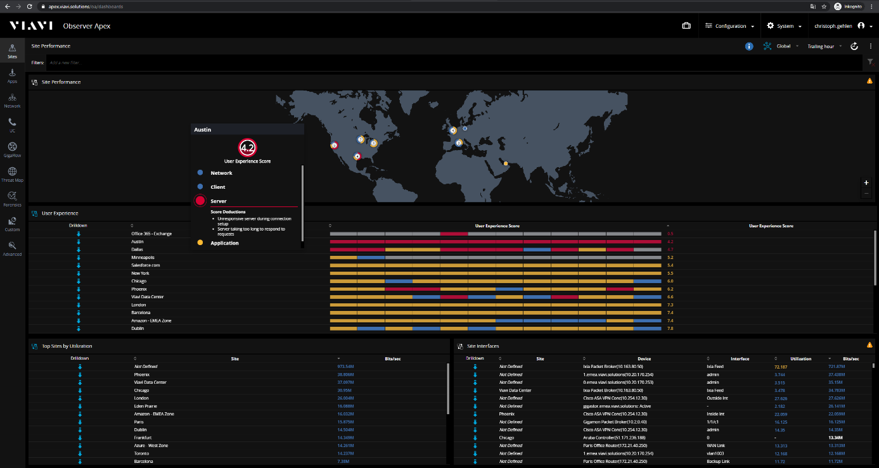
Bild 1: VIAVI Solutions Observer Apex Softwareansicht. ©Viavi Solutions

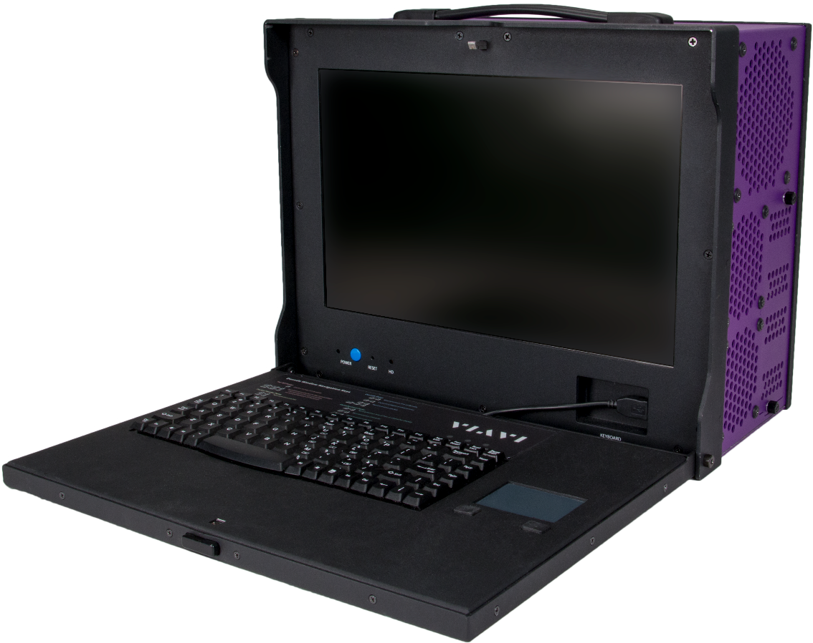
Bild 2: VIAVI Solutions Observer GigaStor Portable Speichereinheit. ©Viavi Solutions

Über VIAVI
VIAVI (NASDAQ: VIAV) ist ein globaler Anbieter von Netzwerktest-, Überwachungs- und Sicherungslösungen für Kommunikationsdienstleister, Unternehmen, Hersteller von Netzwerkgeräten, Behörden und Avionik. Wir helfen unseren Kunden, die Leistung von Instrumenten, Automatisierung, Intelligenz und Virtualisierung zu nutzen, damit Sie das Netzwerk im Griff haben. VIAVI ist auch führend bei Lichtmanagementlösungen für 3D-Sensor-, Fälschungsschutz-, Unterhaltungselektronik-, Industrie-, Automobil- und Verteidigungsanwendungen. Erfahren Sie mehr über VIAVI unter https://www.viavisolutions.com/de-de. Folgen Sie uns auf VIAVI Perspectives, LinkedIn, Twitter, YouTube und Facebook

Kontakt Unternehmen:  Viavi Solutions Deutschland GmbH  Johann Tutsch  Arbachtalstrasse 5  72800 Eningen u.A.  Telefon: +49 (0) 7121 86-1571  Fax: +49 (0) 7121 86-1222  E-Mail: johann.tutsch@viavisolutions.com  Internet: www.viavisolutions.de | Kontakt Agentur:  Riba:BusinessTalk GmbH  Michael Beyrau  Klostergut Besselich  56182 Urbar/Koblenz  Telefon +49 (0) 261-96 37 57-27  Fax +49 (0) 261-96 37 57-11  E-Mail: mbeyrau@riba.eu  Internet: www.riba.eu

